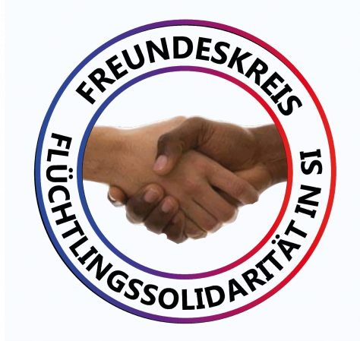
Freundeskreis Flüchtlingssolidarität

Bauen wir starke Ketten der Solidarität im Kampf gegen Abschiebungen auf !

Es ist Bestandteil der reaktionären Flüchtlingspolitik der BRD Abschiebungen zu verstärken. Bauen wir stärkere Ketten der Solidarität auf.

- Der/die Betroffene steht im Mittelpunkt. Er/sie ist ihr/sein stärkster Trumpf, mit seiner/ihrer Person, ihren Fluchtgründen, ihren Zielen. Er/sie selbst muss den Kampf aufnehmen wollen.
- Wird eine Abschiebung angekündigt, gilt es die konkrete Abschiebegefährdung möglichst exakt einzuschätzen. Wir helfen, für eine sofort nötige juristische Beratung die Dokumente geordnet vorlegen zu können.
- Öffentlichkeitsarbeit ist Trumpf. Sie beginnt sofort, nach der ersten juristischen Absprache und hat vielseitige Möglichkeiten:
- Wir erstellen möglichst früh einen Presseverteiler, der ständig erweitert wird, auch mit namhaften Personen vor Ort und knüpfen persönliche Kontakte zu Presse. Legen fest, wer die Pressearbeit macht
- Wir planen Aktionen in der Öffentlichkeit, bei der über Fluchtgründe, Lage im Herkunftsland, persönliche Situation des Betroffenen aufgeklärt wird, und greifen die reaktionäre Flüchtlingspolitik an
- Unterschrifteinsammlungen auf der Straße, vor Schulen, Betrieben etc., auch online über Petitionsportale, mit denen wir selbst aktiv arbeiten
- Wir entwickeln konkrete kämpferische Aktionen
- Mahnwachen („Zelt der Solidarität“) mit festgelegten Zeiten, je nach Lage auch 24 Stunden vor einer Sammelunterkunft, an öffentlichen Plätzen, wo Leute hinkommen, ihre Solidarität ausdrücken und sich informieren können
- Protest an Abschiebeflughäfen organisieren: keine Abschiebung darf unwidersprochen hingenommen werden! Wir sind nicht einverstanden! Hier geschieht eine Menschenrechtsverletzung!
- Konkrete, exakte Forderungen aufstellen, die auch den Bezug zur gesamten Flüchtlingspolitik herstellen.
- Informations- und Telefonketten bilden. Die Telefonkette muss für jeden Betroffenen bis zu Ende festgelegt, aber doppelt gesichert werden.
- Der Betroffene muss eine erste vertrauenswürdige und jederzeit erreichbare Kontaktperson haben. Besondere Hilfe und Training gegen Angst, Schlafstörungen, Panikattacken.
- Wir helfen bei der Suche nach demokratisch, internationalistisch eingestellten Anwälten und helfen mit, ein Netz von fortschrittlichen Anwälten und Ärzten aufzubauen.
- Solidarität ist Trumpf, nur organisiert ist ein Kampf gegen eine Abschiebung möglich. Gründet ggf. einen örtlichen Freundeskreis Flüchtlingssolidarität, sucht Bündnispartner und Verbündete. Das können sein: Freunde, Jugendliche und Jugendverbände, Arbeitskollegen, Sportfreunde, Kirchengeneiden, Gewerkschaften, kämpferische Frauenorganisationen...
- Informiert den Freundeskreis Flüchtlingssolidarität über die Entwicklung, um gegebenenfalls auch bundesweit agieren zu können.
- Jeder Kampf gegen eine Abschiebung kostet Geld, ob Anwaltskosten, Flugblatt drucken, Fahrkosten. Jede Aktivität muss mit einer aktiven Spendensammlung verbunden werden, um die anfallenden Kosten eigenständig finanzieren zu können.
- Grundsätzlich gilt, dass frühestens nach 10 Tagen nach einem Abschiebebescheid, es zur Abschiebung kommt! Die Taktik des „Tag X“ ist bewährte Methode, sich generalstabsmäßig auf Situation vorzubereiten mit vorher exakt verankertem Ort und Uhrzeit.
- Wir müssen Standorte von Abschiebegefängnissen in der Region kennen.
- Nicht jede Abschiebung kann verhindert werden – in jedem Land der Welt kann und muss der Kampf fortgesetzt werden, wir halten Kontakt!
- Je nachdem, in welches Land abgeschoben wird, klären wir vorher, ob persönliche Kontakte des Freundeskreises in dem Land den Betroffenen empfangen können, und ob er/sie für eine vereinbarte Zeit dort zunächst unter kommen bzw. unterstützt werden kann.

Der Freundeskreis Flüchtlingssolidarität freut sich auf Deine Kontaktaufnahme.
info@freunde-fluechtlingssolidaritaet.org

Mehr Infos unter: www.freunde-fluechtlingssolidaritaet.org

